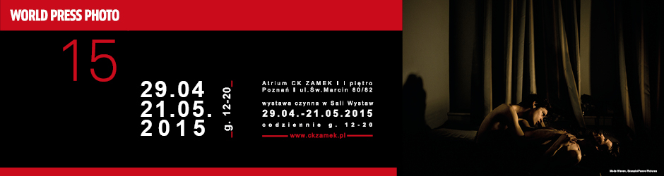
POLSKA PREMIERA WORLD PRESS PHOTO 2015 W CENTRUM KULTURY ZAMEK W POZNANIU
wernisaż: 28.04. g. 19 Atrium
29.04. – 21.05. Sala Wystaw oraz Hol Wielki
wystawa czynna codziennie w g. 12-20
bilety:
normalne 12 zł, ulgowe 10 zł
2-3.05. Poznań za pół ceny: 6 zł normalny, 5 zł ulgowy
16 / 17.05. Noc Muzeów: 6 zł
Konkurs World Press Photo od 55 lat stanowi platformę komunikacji między fotografami a widzami. Jego formuła umożliwia zaistnienie fotografii prasowej w niecodziennym, globalnym kontekście, przekazując informacje
o wydarzeniach, miejscach i osobach z różnych zakątków świata.
To w ZAMKU od wielu już lat wystawa World Press Photo ma swoją polską premierę. Poznańska publiczność w tym roku będzie mogła oglądać najlepsze prasowe fotografie świata od 28 kwietnia 2015 – zaledwie dziesięć dni po światowej premierze wystawy w Amsterdamie.
Na 58. konkurs zostało nadesłanych 97 912 zdjęć wykonanych przez 5 692 fotografów prasowych, fotoreporterów
i fotografików dokumentalistów ze 131 krajów. Jury złożone z 17 profesjonalistów w dziedzinie fotografii, pod przewodnictwem Michele McNally, dyrektora fotografii w The New York Times, wybrało zdjęcie Madsa Nissena, fotoreportera gazety Politiken, przedstawiające Jona i Alexa, gejowską parę w Petersburgu, w Rosji, zdjęciem roku 2014. Ponadto Jury przyznało nagrody w 8 kategoriach tematycznych 42 autorom zdjęć z krajów takich, jak: Australia, Bangladesz, Belgia, Chiny, Dania, Erytrea, Francja, Niemcy, Iran, Irlandia, Włochy, Rosja, Szwecja, Turcja, Wielka Brytania, USA i Polska – Kacper Kowalski otrzymał nagrodę za swoje zdjęcie Efekty uboczne (Side effects).
Wydarzenia towarzyszące:
ZWIEDZANIE WYSTAWY Z PRZEWODNIKIEM / oprowadzanie: Łukasz Cynalewski
6.05. g. 18 Sala Wystaw / wstęp w ramach biletu na wystawę
13.05. g. 18 Sala Wystaw / wstęp w ramach biletu na wystawę
O WRAŻLIWOŚCI – WARSZTATY PSYCHOLOGICZNO-WIZUALNE / prowadzenie: Julia Siwicka
8.05. g. 18 Sala Prób / wstęp wolny
15.05. g. 18 Sala prób / wstęp wolny
ZWIEDZANIE WYSTAWY DLA DZIECI + WARSZTAT POŚWIĘCONY TOLERANCJI
8.05. g. 12 Hol Wielki / wstęp w ramach biletu na wystawę
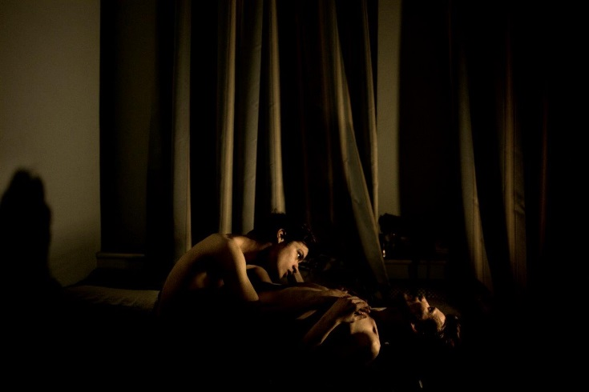 | ZDJĘCIE ROKU WORLD PRESS PHOTO  MADS NISSEN, Dania, Scanpix/Panos Pictures  Jon (21) i Alex (25), para gejów, uchwyceni w chwili wzajemnej czułości. Życie lesbijek, gejów, osób biseksualnych i transpłciowych (LGBT) w Rosji staje się coraz trudniejsze. Mniejszości seksualne są obiektem prawnej i społecznej dyskryminacji, są nękane i szykanowane, a nawet stają się celem powodowanych nienawiścią czynnych napaści ze strony konserwatywnych grup religijnych i nacjonalistycznych.
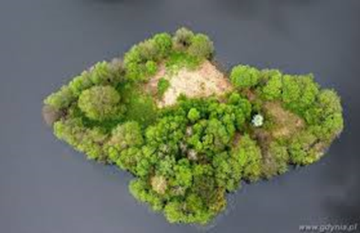 | PROJEKTY DŁUGOTERMINOWE  II NAGRODA  KACPER KOWALSKI, Polska  Efekty Uboczne to dokumentalny projekt fotograficzny traktujący o skomplikowanych stosunkach między człowiekiem a naturą. Zdjęcia wykonywane były z paralotni, z wysokości około 150 m nad ziemią, głównie nad terenami w okolicach Gdyni.

ZWYCIĘZKIE ZDJĘCIA W KOMENTARZACH CZŁONKÓW JURY:
Przewodnicząca jury, Michele McNally stwierdziła:
„To historyczny moment dla obrazu... zwycięskie zdjęcie musi posiadać wartość estetyczną, siłę wywierania wpływu i potencjał stania się ikonicznym. Ta fotografia emanuje nieodpartą estetyką, i jest głęboko ludzka.”

Pamela Chen:
„Poszukiwaliśmy zdjęcia, które będzie coś znaczyło nie tylko dziś, ale również jutro. Zwycięski obraz pokazuje,
co zawodowy fotograf potrafi dokonać w codziennej sytuacji, wyznaczając tym samym profesjonalny standard snucia opowieści o życiu. To sprawa współczesna, to życie codzienne; ma wymowę wiadomości i wydarzenia,
a jednocześnie podnosi pewną kwestię w sposób niebanalny i stanowiący wyzwanie. Jest całkiem uniwersalne.”

Alessia Glaviano:
„Ta fotografia niesie w sobie przesłanie – to miłość stanowi odpowiedź w kontekście wszystkiego, co dzieje się na świecie. Miłość staje się czymś o globalnym zasięgu, wykraczającym poza granice homoseksualnego związku.
To wyraziste przesłanie dla świata, dotyczące nie tylko homoseksualności, ale także równości, płci, koloru skóry, wszystkich kwestii dotyczących mniejszości.”

Donald Weber:
„World Press Photo jest czymś więcej niż tylko konkursem. Zwycięskie zdjęcie prowokuje dyskusję na temat tego kim jesteśmy, dokąd zmierzamy i co chcemy przekazać nie tylko w środowisku fotograficznym, ale również prowadzi do debaty w szerszej społeczności. Zdjęcia są oglądane i dyskutowane przez tysiące ludzi.”

KATEGORIE
WIADOMOŚCI
Zdjęcia pojedyncze (GN) lub reportaże/portfolia (GNS) dotyczące (najistotniejszych) wydarzeń relacjonowanych przez serwisy informacyjne oraz ich skutków, w takich zakresach tematycznych jak polityka, gospodarka, konflikty, napięcia społeczne, pomoc humanitarna i odbudowa, oraz przestępczość.
I nagroda (zdjęcia pojedyncze): Sergei Ilnitsky
I nagroda (reportaże): Pete Muller

WYDARZENIA
Zdjęcia pojedyncze (SN) lub reportaże/portfolia (SNS), będące zapisem istotnych wydarzeń lub będące świadectwem wydarzeń w toku.
I nagroda (zdjęcia pojedyncze): Bulent Kilic
I nagroda (reportaże): Jérôme Sessini
SPRAWY WSPÓŁCZESNE
Zdjęcia pojedyncze (CI) lub reportaże/portfolia (CIS) dokumentujące problemy, które wywierają wpływ na współczesne życie jednostek i społeczeństw, związane z kwestiami społecznymi, środowiskowymi, zdrowotnymi, ekonomicznymi itp.
I nagroda (zdjęcia pojedyncze): Mads Nissen
I nagroda (reportaże): Guilio Di Sturco
Wyróżnienie honorowe: Fatemeh Behboudi
ŻYCIE CODZIENNE
Zdjęcia pojedyncze (DL) lub reportaże/portfolia (DLS), które dokumentują to, co niezwykłe lub niewidziane, w tym, co zwykłe, lub które ukazuję codzienne życie w odmiennej perspektywie.
I nagroda (zdjęcia pojedyncze): Cai Sheng Xiang
I nagroda (reportaże): Michele Palazzi
PORTRETY
Zdjęcia pojedyncze (PO) lub reportaże/portfolia (POS) stanowiące portrety (indywidualne lub zbiorowe), w tym zdjęcia postaci publicznych i celebrytów.
I nagroda (zdjęcia pojedyncze): Raphaela Rosella
I nagroda (reportaże): Sofia Valiente
PRZYRODA
Zdjęcia pojedyncze (NA) lub reportaże/portfolia (NAS) dzikiej fauny i flory, innych aspektów świata przyrody lub krajobrazy.
I nagroda (zdjęcia pojedyncze): Yongzhi Chu
I nagroda (reportaże): Anand Varma
SPORT
Zdjęcia pojedyncze (SP) lub reportaże/portfolia (SPS), w których uchwycone zostały decydujące momenty w najważniejszych zawodach i wydarzeniach sportowych.
I nagroda (zdjęcia pojedyncze): Bao Tailiang
I nagroda (reportaże): Kieran Doherty

NOWA KATEGORIA: PROJEKTY DŁUGOTERMINOWE
Nowa kategoria konkursowa wprowadzona w tym roku, czyli Projekty Długoterminowe, spotkała się z entuzjastycznym odzewem ze strony uczestników. W ramach tej kategorii zgłoszono do konkursu łącznie 14 583 zdjęcia, składające się na 510 reportaży. Całość prac poświęconych jednemu tematowi, pokazujących długoterminowe zaangażowanie się autora w projekt.
I nagroda (reportaże): Darcy Padilla

-----------------------------------------------------------------------
DZIAŁ PROMOCJI
Centrum Kultury ZAMEK, ul. Św. Marcin 80/82, 61-809 Poznań
pok. 121, tel. 61 64 65 271, e-mail: promocja@ckzamek.pl

Rzecznik prasowy
Grzegorz Bibro, pok. 124, tel. 61 64 65 270, 607 609 027, e-mail: g.bibro@ckzamek.pl
www.ckzamek.pl

